**Distribuição de Potências Ativa e Reativa entre o Gerador Síncrono e o Barramento Infinito (Rede)**

William Ramos do Carmo, 61942; Ruã Luz Barbosa, 67631; Paulo César Lourenço, 67659.

ELT 342 Máquinas Elétricas II

Departamento de Engenharia Elétrica, Universidade Federal de Viçosa, Viçosa – MG

Métodos

Para a realização do ensaio foi feita uma montagem no laboratório conforme mostrado na Fig.1

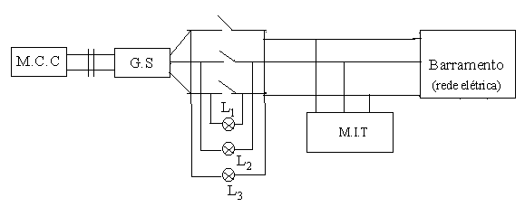

Figura . Montagem utilizada no ensaio

O ensaio foi dividido em várias etapas como disposto a seguir:

* Primeira etapa – Somente o barramento alimentando o motor de indução na condição de vazio. Nessa etapa foram medidos os valores de potência, tensão e corrente vindas da rede.
* Segunda etapa – Sincronizou-se o gerador com o barramento estabelecendo o paralelismo e deixando inicialmente o gerador em estado quase flutuante, ou seja, fornecendo um baixo valor de potência.
* Terceira etapa – Atuou-se na potência mecânica fornecida ao eixo do gerador através da máquina CC, fazendo assim com que a potencia destinada a carga fosse originada parcialmente da rede e parcialmente do gerador síncrono.

Através das etapas 1 e 3 foi possível coletar dado originando a Tab.1 possibilitando assim uma análise da distribuição de potência entre a rede e um gerador em paralelo.